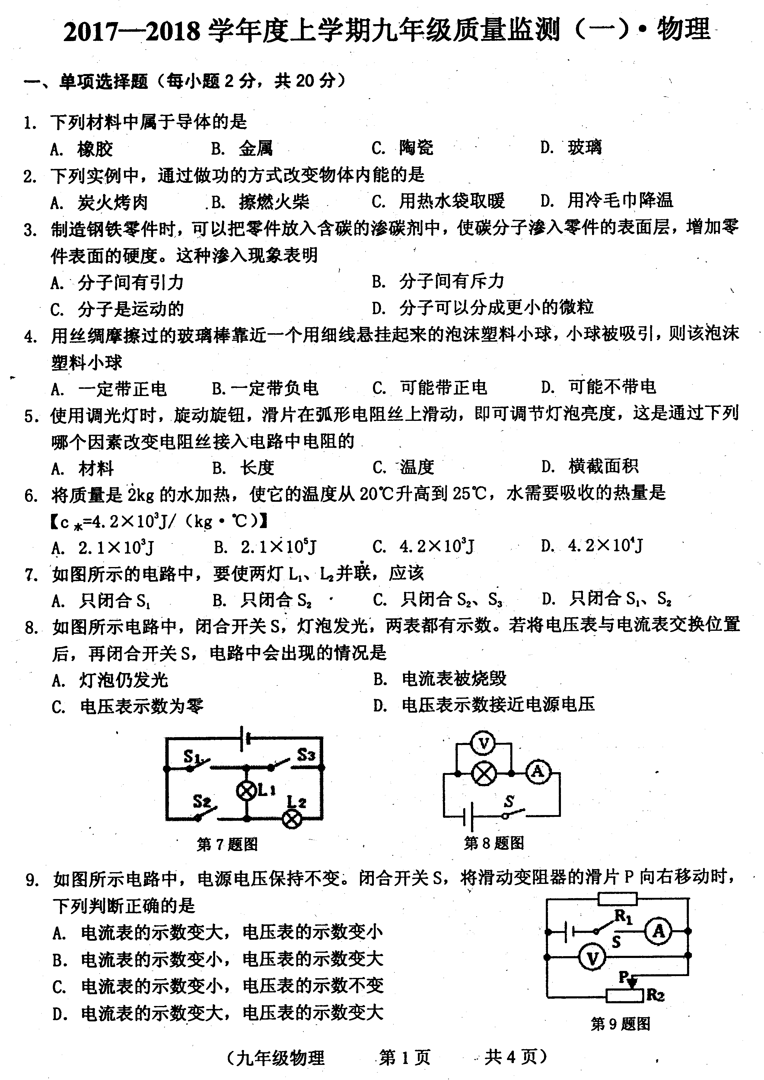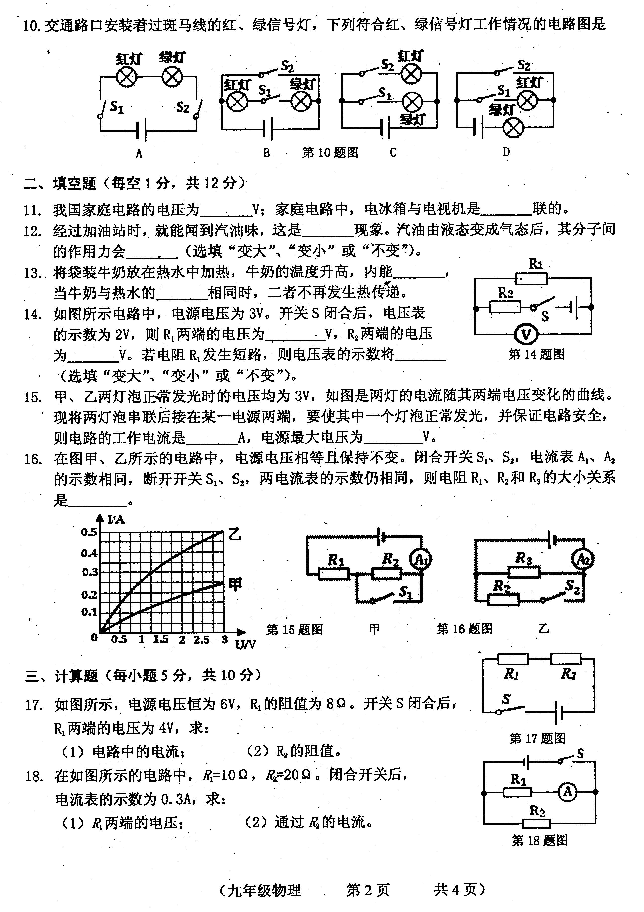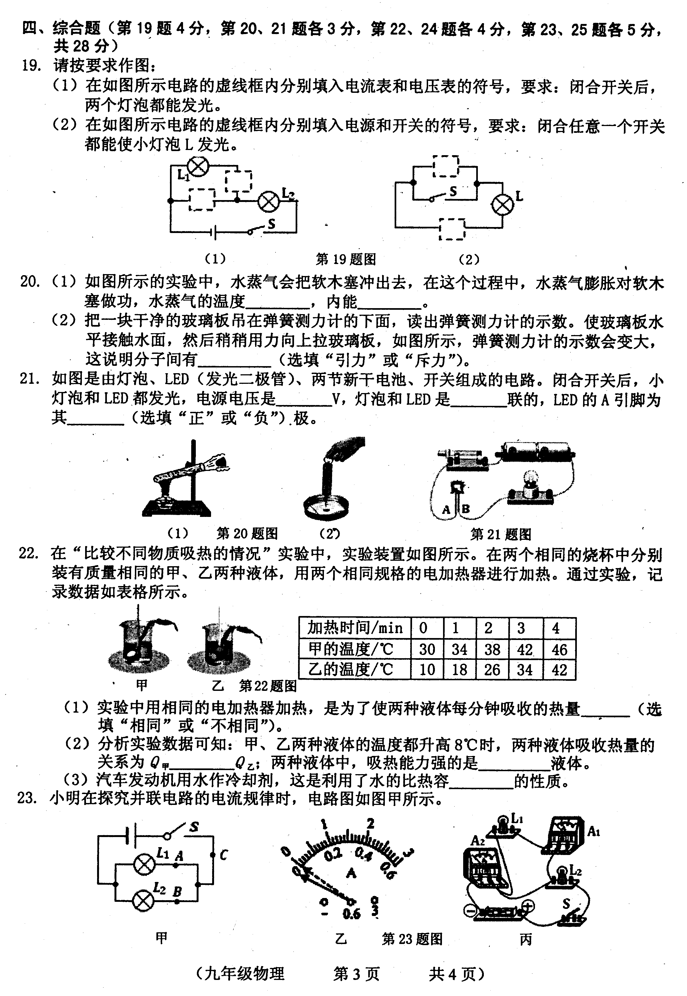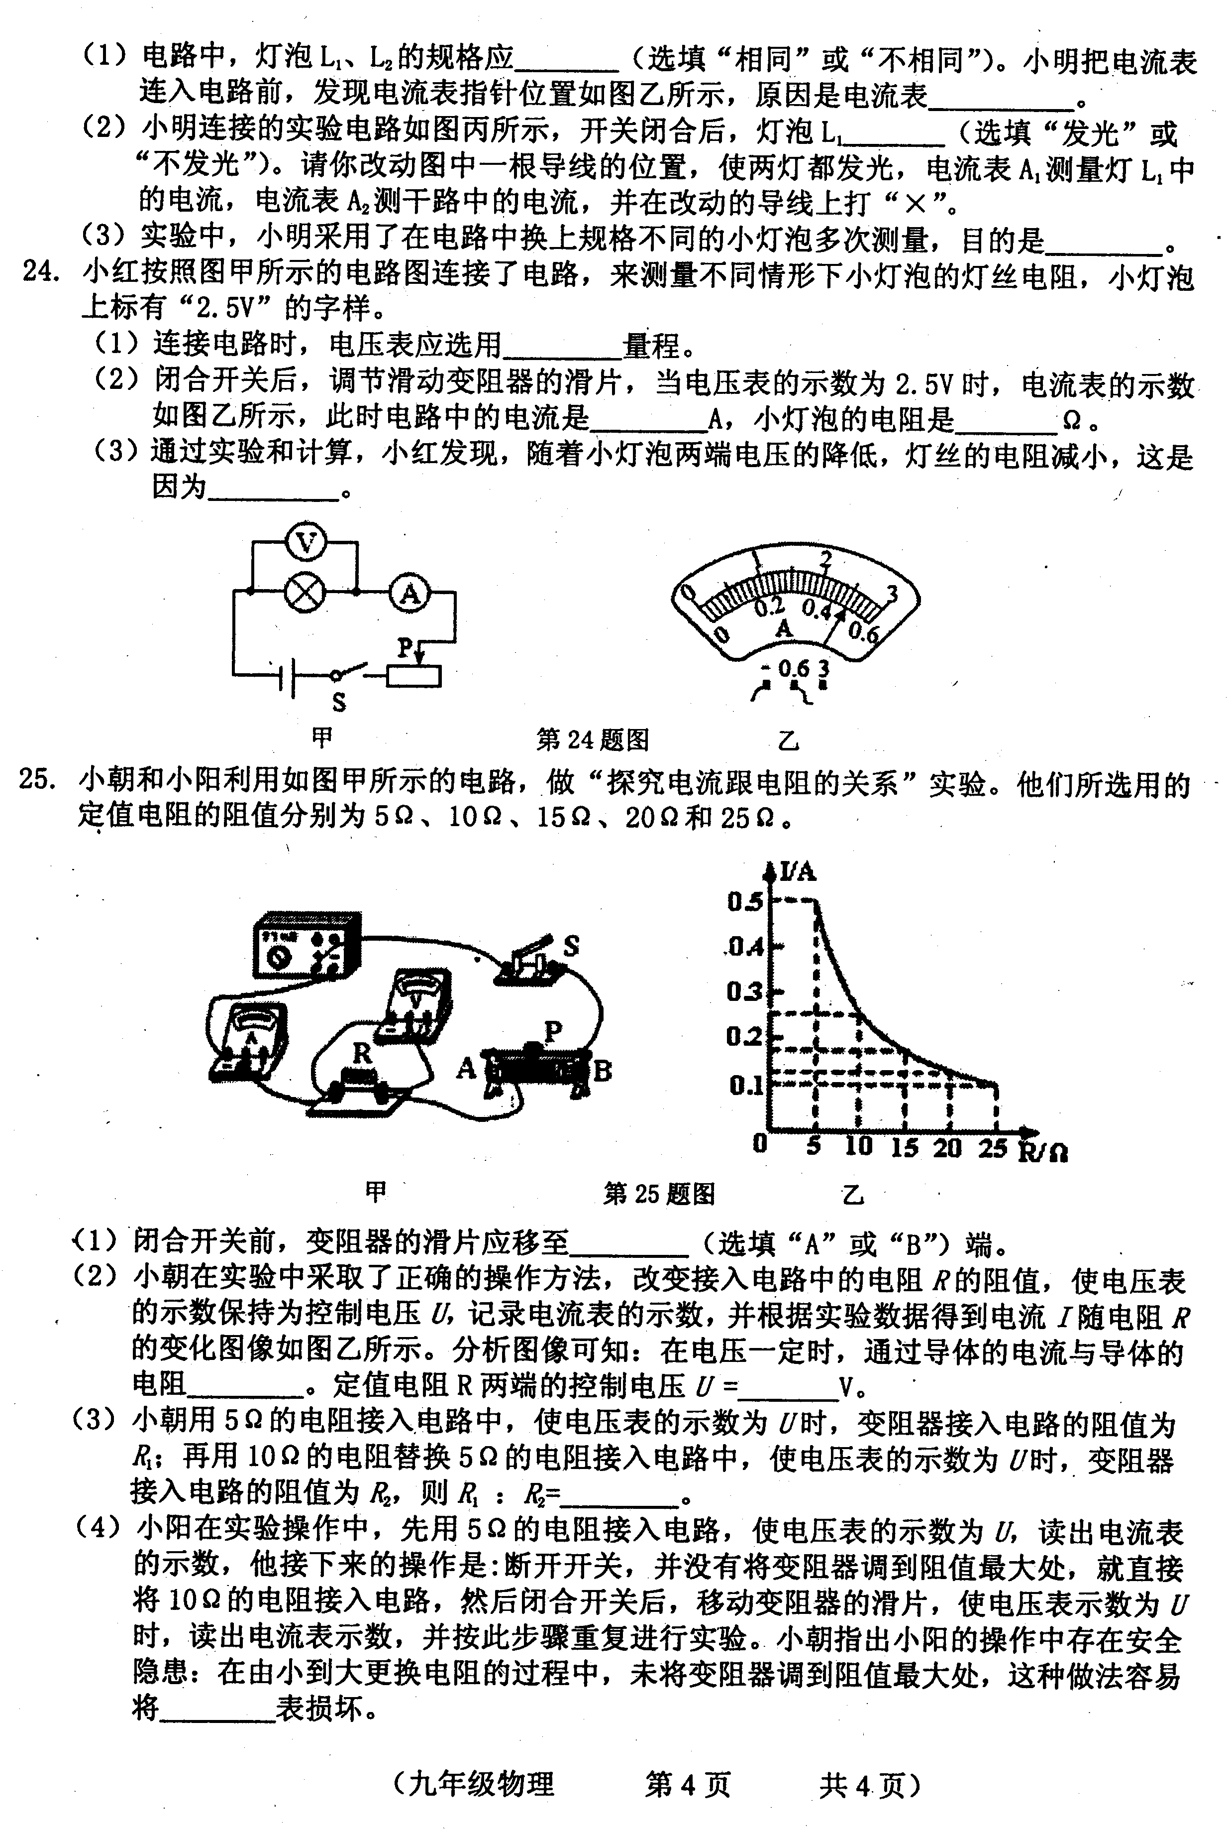

九年级物理期中试题参考答案及评分标准
一、单项选择题（每小题2分，共20分）
1.B 2.B 3.C 4.D 5.B 6.D 7.C 8.D 9.C 10.C
二、填空题（每空1分，共12分）
11.220 并 12. 扩散 变小 13.增大（或变大） 温度 14.2 1 变小
15. 0.25 4 16. R₃＞R₂＞R₁ （或R₁＜R₂＜R₃）
三、计算题（每小题5分，共10分）
17. 解：（1） 1分
1分
（2）因为串联， （不写不扣分）
1分
2分（公式1分，代入数值和结果正确1分）
（注：如果直接用I表示电路中的电流也可以得分，其他解法正确也得分）
18. 解：（1） 1分
1分
1分（带入数值1分、结果1分）
（2）因为并联， （不写不扣分）
2分（公式1分，代入数值和结果正确1分）
（注：如果直接用U表示电压也可以得分，其他解法正确也得分）
四、综合题（第19题4分，第20、21题各3分，第22、25题各4分，第23、24题各5分，
共28分）
19.如图所示（每图2分，共4分）
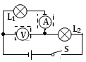
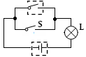

注：两个图中，只要正确填出元件的符号即可的得分。
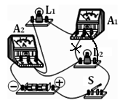
20.（1）降低 减小（或变小） （2）引力
21. 3 串 正
22.（1）相同 （2）＞（或大于） 甲 （3）大
23.（1）不相同 未调零
（2）不发光 如图所示 （3）使结论更具有普遍性
（或得出普遍性的结论等，表述正确即可）
24.（1）0～3V （2）0.5 5 （3）温度越低，灯丝的
电阻越小（或灯丝的电阻随温度的降低而减小、温度越高
灯丝电阻越大，灯丝电阻受温度影响）
25. （1）B （2）成反比 2.5 （3）1:2 （4）电压

